《蜂胶中掺杂物的鉴别——高效液相色谱指纹图谱法》行业标准
编制说明
(征求意见稿)
- 本标准制定任务来源

依据中华全国供销合作总社办公厅文件《关于下达2011年度第二批供销合作行业标准制修订项目计划的通知》，文件编号：供销厅科字 [2011]45号，本标准列入了2011年度供销合作行业标准制修订计划，项目计划编号2011GH-2-002。该标准由杭州蜂之语蜂业股份有限公司牵头起草，中华全国供销合作总社归口管理。

- 本标准工作过程

2011年5月27日牵头起草单位与浙江省食品药品检验所达成了友好合作协议，共同组建了标准起草和制订的研究小组，明确了制订标准的目的和原则，制定了标准研究的计划和方案。
目的：《蜂胶中掺杂物的鉴别——高效液相色谱指纹图谱法》行业标准的制订目的在于规范、指导国内各科研单位及生产企业的生产与研发，为国家、行业检测部门提供检验依据，为用户正确选择产品提供技术支持。
原则：①本标准是按照GB/T1.1－2009《标准化工作导则 第1部分：标准的结构和编写规则》的要求编写的。②标准水平尽可能与国际接轨。体现出比较先进的技术水平，适应当前经济发展的需要，提高本行业在国际市场上的竞争能力。③标准的指标设定尽可能从实际出发，考虑国内生产企业的普遍现状和实际技术水平，以适应国内外不同层次的需要。④标准的指标水平以行业的中等偏上水平为基准，体现标准的先进性、科学性、合理性和可行性。
于2011年9月28日在参考了第一起草单位历年实验数据、相关科学文献、其他相关标准及现行法律法规的基础上起草了本标准及编制说明的初稿。
至2011年11月30日，本标准起草小组又进行了二次修改，形成第三稿，即现在的征求意见稿。

- 标准制定的背景

蜂胶是由工蜂采自植物树脂等分泌物与其上腭腺、蜡腺等分泌物混合形成的胶粘性物质。科学研究证明蜂胶有较为显著的医疗保健作用^{[1]}，被我国认定为可以用于保健食品加工的原料。90年代中期以前，蜂胶主要用于出口，90年代后期，逐渐开始用于国内保健食品的生产。据有关方面估计，蜂胶每年的产量仅为350吨左右，提纯后的精制蜂胶约150吨，而我国批准的以蜂胶为原料的保健食品约二三百个，蜂胶原料远远满足不了生产的需要，于是，蜂胶的掺假行为应运而生。去年下半年央视曝光了假蜂胶的生产、贩卖以及最终流入市场的过程，由此，一场打击假冒伪劣蜂胶制品的战斗打响了。
制假者说蜂胶掺假已经流行十年了，此话不假。1998年，蜂之语公司在一次收购蜂胶的过程中，发现了一些团状、粘乎乎的东西，除了过于粘以外，从颜色、气味上看与蜂胶没有差异。蜂之语技术人员经过讨论认为，这绝对不是蜂胶，从此，开始了蜂胶真伪鉴别的研究之路。至1999年，蜂之语了解到这种特别粘的东西就是杨树胶。廿一世纪来临，人们可以将杨树胶制成不粘手的状态，状态极象蜂胶，只能通过气味来鉴别，有的人则将杨树胶小量掺入蜂胶中，掺假水平不断提高，可以做到以假乱真的地步^{[2]}。
2004年蜂之语公司采用HPLC测定蜂胶指纹图谱鉴别蜂胶真伪的方法研发成功，并用于产品质量控制，当年申请了国家发明专利。
此后，有的人开始将杨树胶采用蜂胶的提纯方法，制成纯的树胶，打碎后加入蜂胶原料中，或将提纯后的杨树胶供应给其它不懂行的生产商。这种提纯后的杨树胶与提纯后的蜂胶在感官上没有多大的区别，很难鉴别，而其各项质量指标完全能够符合现行的蜂胶国家标准。精制蜂胶的价格是每公斤约800元，而杨树胶则是100元，利益的驱使，很多人加入了制假大军，破坏杨树的树皮、叶，使得大批的杨树枯死^{[3]}，影响了生态平衡，在当地政府的干预下，制假者转为采摘其芽孢来制备杨树胶。总之，由于没有权威而有效的鉴别技术的出台，监管政府部门难以实施切实有效的监管，在暴利驱使下，蜂胶的制假掺假现象一直难以得到有效节制。猖獗的制假掺假行为扰乱了蜂胶的市场价格，蜂胶产品数量不断上升，而终端产品的价格却在不断下降，有的产品甚至开出了100粒60元的价格！另一方面产品的质量却无法得到有效保证，消费者的利益和安全受到威胁，也严重影响了蜂农生产蜂胶的积极性以及蜂胶保健食品市场的健康发展。
2010年国家食品药品监督管理局发出《关于加强含蜂胶原料保健食品监管工作的紧急通知》（食药监办许[2010]131号文件），从监管的角度，政府加大了蜂胶收购、生产和经营的管理。但是，在科学认定假蜂胶的手段和依据上，仍然缺乏强有力的技术支持。
在此种背景下，本标准的制定意义重大。

- 标准涉及的技术原理与依据

国内外许多研究者对蜂胶的植物来源、化学成分及真假鉴别技术进行了不懈的探索^{[4-7]}，现行业中检测蜂胶真伪主要采用液相色谱法^{[8,9,10]}、液相色谱串联质谱法^{[11]}、气相色谱质谱法^{[12]}、紫外光谱法等方法^{[13]}，但至今仍未有成熟有效的鉴别蜂胶掺杂物的方法。
中药指纹图谱测定技术是近年来发展较为迅速的药物品质鉴定技术之一，2010年版的《中华人民共和国药典》中，收录了丹参提取物、连翘提取物、莪术油等10个药物的指纹图谱鉴定标准方法。
本标准牵头起草单位认为：蜂胶是蜜蜂采集树芽中的树脂，并混入自身的分泌液形成的用以防菌防腐的物质，据文献研究表明：蜜蜂的分泌液中还有较多的酶与酸类物质，这些物质可以分解各种化合物，生成新的低分子化合物，因此，必然与用树皮熬制的树胶在成份上存在差异，可以从蜂胶的功效成分黄酮类化合物着手，对蜂胶进行指纹图谱的检测，通过指纹图谱的相似度对蜂胶真伪进行判定。
1999年至2004年间，牵头起草单位对收购的蜂胶用液相色谱法进行的指纹图谱测定表明，我国各地的蜂胶指纹图谱相似度极高，提出了用蜂胶指纹图谱来鉴别蜂胶真伪的方法，2008年《一种利用高效液相指纹图谱鉴别蜂胶真伪的方法》获得国家发明专利，专利号：ZL200510060230.8。2009年牵头起草单位采集了我国不同地区56个蜂胶原料，建立了较全的蜂胶指纹图谱库^{[14]}，从指纹图谱上看，各区域蜂胶主要特征指纹色谱峰90%以上是相似的，这表明我国各地区蜂胶的主要胶源植物是相同的。
2010年周梦遥等报道：亚洲大陆地跨寒、温、热三个气候带，气候类型复杂，适合杨树属植物生长。中国、韩国、伊朗等地的蜂胶主要以杨树型为主。Ahn 等人采用色谱指纹图谱技术，系统研究了中国和韩国不同产地蜂胶的抗氧化酚类化合物，发现中国和韩国蜂胶的成分与欧洲蜂胶的化学成分极为相似，均属于杨树属蜂胶^{[15]}。这一观点与我们得出的结论是一致的。
2010年沙那等对蜂胶的HPLC指纹图谱进行了研究，对18批不同产地蜂胶进行分析。采用相似度评价软件,通过相似度计算，结果各种产地蜂胶相似度在0.831-0.984，相似度大于0.90的有15批，占83%^{[16]}。这一结论也与我们的是一致的。
以上表明本标准的技术原理是科学、可行的。

- 本标准方法的优选

采用中药指纹图谱技术来鉴别蜂胶真伪是本标准制定的出发点，中药指纹图谱的测定方法有多种，综合考虑操作简便性、仪器成本等方面因素，我们选用了高效液相色谱（HPLC）方法。而自然界的绝大多数化合物都有紫外或可见光谱吸收，蜂胶中的功效成分黄酮类化合物在紫外光区吸收明显。所以本标准的方法确定为：高效液相色谱紫外检测法。
5.1 指纹图谱检测方法的建立
5.1.1 样品处理方法优选：
蜂胶中的黄酮类化合物溶于甲醇，但是在水中微溶或者不溶，我们选择了10%、20%、40%、60%、80%等不同浓度的甲醇溶液提取蜂胶的黄酮类化合物，采用《保健食品检验与评价技术规范》（2003版）中《保健食品中总黄酮的测定方法》测定总黄酮含量，结果发现：60%的甲醇即能较完全地提取蜂胶中的黄酮类化合物，同时发现，随着甲醇浓度的增加，蜂胶中的更多低极性的物质也会被提取。
据现有的采用液相色谱-串联质谱检测法和液相色谱-紫外检测法测定蜂胶中黄酮类化合物含量的测定方法中，样品前处理多用纯甲醇，而流动相中的甲醇含量多为60%，由于前处理时，纯甲醇提取的蜂胶中的其他低极性的组分在60%的甲醇溶液里易析出，从而堵塞和污染色谱柱，并影响各物质间的有效分离。本标准方法中，先用甲醇溶解样品，使蜂胶成为极稀溶液，充分溶出有效成分，再用0.4% H₃PO₄混匀，沉淀杂质，甲醇与磷酸的比例与流动相一致，最后用流动相定容，确保前处理样液中的溶剂与流动相一致，这样，样液经过含有流动相的色谱柱时不会有物质析出，不会堵塞污染色谱柱，延长了柱子寿命。
样品取样量的确定，由于样品中蜂胶含量不一样，称取相同量的样品，最后的色谱峰面积会存在明显的差异，影响特征峰之间的比较和定性。故先对总黄酮进行定量测定后，确定有效成分的含量，再据此确定取样量，可以保证在同一浓度水平比较指纹图谱，使得定性更加准确。
优化后的样品前处理方法为：按照《保健食品检验与评价技术规范》（2003版）中保健食品中总黄酮的测定方法预检测样品中的总黄酮含量，总黄酮含量为20%的样品称取50mg或相当量（所称样品中总黄酮含量为10mg）,放入50ml容量瓶中，加入9ml甲醇，充分溶解样品，必要时可以超声波助溶，再加入6ml 0.4%磷酸,混匀溶解后，用流动相定容,摇匀，经 0.45µm滤膜滤过，取续滤液即得。
5.1.2 液相色谱条件优化：
5.1.2.1 色谱柱的优选。
我们在蜂胶HPLC 指纹图谱真伪鉴别研究中，分别采用依利特Hypersil C18 、艾杰尔Venusil MP C18、安捷伦Zorbax C18、迪马C18、思谱C18等色谱柱作为分离柱，结果发现Hypersil C18等色谱柱对蜂胶特征峰的分离效果不够理想。而采用Venusil MP C18作为分离柱，分离效果良好。鉴于不同色谱柱对各种成分分离行为差异较大，故本标准规定了色谱柱使用的规格和型号为：Venusil MP C₁₈ 4.6mm×250mm,5µm。各种色谱柱分离色谱图见图1。
1
2
3
4
5
图1.不同品牌色谱柱的分离色谱图
1.思谱 2. 依利特 3.安捷伦 4. 迪马 5. 艾杰尔

5.1.2.2流动相优选。
采用了不同比例的甲醇-0.4%H₃PO₄作为流动相，考虑60%甲醇提取样品时杂质较少，能够有效提取黄酮类化合物，故确定了甲醇：0.4%H₃PO₄ = 60:40的流动相比例。经过试验表明，可达到较好的分离效果，定位用的八种黄酮类化合物的分离度均大于1.5。
5.1.2.3检测波长优选。
由于具有2-苯基色原酮的基本结构，黄酮类化合物具有特定的紫外吸收峰，常有两个较强的吸收带，I带在300—400nm范围内，它是由于B环桂皮酰基引起的，Ⅱ带为240—285nm范围内，它是由于A环上的苯甲酰基引起的。根据目前现有检测黄酮类化合物的相关标准及文献，我们选择性地采用了254nm、276 nm、 280 nm、 360 nm、 415 nm等不同波长对样液进行测定，发现360nm波长下的色谱峰信息丰富、适中，蜂胶与杨树胶指纹特征差异明显，且各特征峰之间分离良好，符合中药指纹图谱对峰信息的基本要求，故选择360nm作为本标准的检测波长。
优化后的液相色谱条件如下：
色谱柱：Venusil MP C₁₈ 4.6mm×250mm,5µm或相当者；
流动相：甲醇：0.4%H₃PO₄ = 60:40
流速：1.0ml/min
检测波长：360nm
进样量：5ul
5.1.3 鉴别技术参数确定：
5.1.3.1 各种蜂胶指纹图谱的特征色谱图精密度、重现性的确定以及15个指纹特征峰的确定。
在5.1.2色谱条件下，记录120min内的指纹图谱，为满足指纹图谱相似度测定的要求，在重复性条件下对同一试液连续进行五次测定，要求各主要特征峰的保留时间的RSD<1.5%,各主要特征峰的峰面积的RSD<3%。表1和表2分别为在岛津高效液相色谱系统LC-10A上，6个样品的15个特征峰保留时间和峰面积的RSD值。
表1. 6个样品的15个特征峰保留时间的RSD值
峰号 | 样品1 | 样品2 | 样品3 | 样品4 | 样品5 | 样品6
1 | 0.49 | 0.42 | 0.44 | 0.46 | 0.43 | 0.44
2 | 0.48 | 0.49 | 0.50 | 0.37 | 0.38 | 0.47
3 | 0.57 | 0.54 | 0.50 | 0.57 | 0.61 | 0.53
4 | 0.61 | 0.68 | 0.57 | 0.61 | 0.59 | 0.56
5 | 0.58 | 0.70 | 0.57 | 0.58 | 0.53 | 0.60
6 | 0.47 | 0.48 | 0.47 | 0.46 | 0.49 | 0.49
7 | 0.35 | 0.71 | 0.73 | 0.67 | 0.68 | 0.63
8 | 0.42 | 0.62 | 0.39 | 0.45 | 0.67 | 0.54
9 | 0.37 | 0.39 | 0.45 | 0.44 | 0.42 | 0.38
10 | 0.51 | 0.47 | 0.56 | 0.52 | 0.46 | 0.45
11 | 0.30 | 0.43 | 0.38 | 0.38 | 0.52 | 0.43
12 | 0.39 | 0.50 | 0.34 | 0.46 | 0.53 | 0.37
13 | 0.45 | 0.39 | 0.57 | 0.46 | 0.41 | 0.56
14 | 0.55 | 0.49 | 0.66 | 0.68 | 0.58 | 0.76
15 | 0.67 | 0.62 | 0.58 | 0.71 | 0.70 | 0.65

表2. 6个样品的15个特征峰面积的RSD值
峰号 | 样品1 | 样品2 | 样品3 | 样品4 | 样品5 | 样品6
1 | 0.98 | 0.86 | 0.78 | 0.90 | 0.87 | 0.83
2 | 0.56 | 0.68 | 0.65 | 0.72 | 0.53 | 0.43
3 | 0.28 | 0.48 | 0.34 | 0.24 | 0.43 | 0.37
4 | 1.02 | 1.23 | 0.98 | 0.86 | 1.10 | 1.03
5 | 1.37 | 1.29 | 1.51 | 1.09 | 1.20 | 1.03
6 | 1.61 | 1.68 | 1.72 | 1.56 | 1.90 | 1.67
7 | 2.09 | 2.10 | 2.34 | 1.98 | 1.80 | 2.08
8 | 2.16 | 2.25 | 2.07 | 1.99 | 2.04 | 2.12
9 | 1.67 | 1.58 | 1.90 | 1.30 | 1.29 | 2.05
10 | 2.02 | 1.89 | 1.67 | 2.14 | 1.45 | 1.39
11 | 2.07 | 2.35 | 2.14 | 2.10 | 2.47 | 2.06
12 | 1.67 | 1.09 | 1.45 | 1.57 | 1.78 | 1.36
13 | 2.15 | 2.24 | 2.18 | 2.30 | 2.29 | 2.28
14 | 1.09 | 0.78 | 0.97 | 1.20 | 1.13 | 1.35
15 | 1.76 | 1.09 | 0.89 | 0.93 | 1.21 | 0.95
根据多次测定结果，选择了15个蜂胶指纹图谱中的共有峰，作为计算相似度的主要特征色谱峰。见图2。
图2 蜂胶对照指纹图谱
1:咖啡酸 2:芦丁 3：杨梅酮 4：槲皮素 7：莰菲醇 8：芹菜素 10：松属素 14：柯因 15：高良姜素
根据多次测定结果，确认杨树胶中除了不含有1号峰（咖啡酸色谱峰）外，含有蜂胶的其余14个特征峰，可作为用于计算相似度的主要特征色谱峰。见图3。
图3 杨树胶对照指纹图谱
2:芦丁 3：杨梅酮 4：槲皮素 7：莰菲醇 8：芹菜素 10：松属素 14：柯因 15：高良姜素
5.1.3.2 对照色谱图的确定以及对柯因色谱峰前13个指纹峰进行相似度计算的依据。
如4所述，我国蜂胶属于杨树型蜂胶，有着共同的典型的指纹图谱特征。蜂之语公司从2002年以来的近10年间，一直对其所购原料以及对市场上多批蜂胶制品进行跟踪检测，也可以得到证实。
分别选取有代表性的10批蜂胶和杨树胶样品，用本标准方法测定指纹图谱，进行模板的建立，按国家药典会提供的中药色谱指纹图谱相似度评价系统评价，合成指纹图谱的模板。10批蜂胶和杨树胶的指纹图谱见图4-1、图4-2；合成的杨树胶和蜂胶对照指纹图谱见图4-2、图5-2。
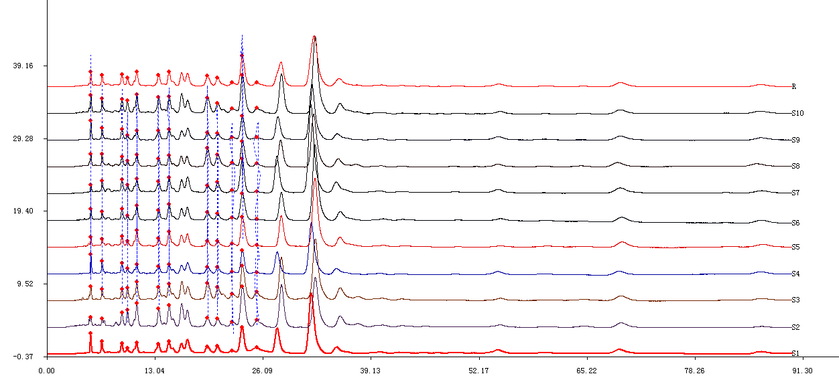
图4-1.10批杨树胶的指纹图谱
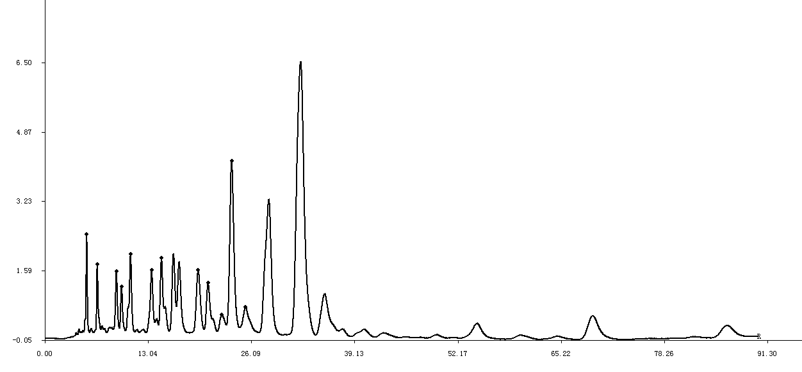
图4-2.杨树胶对照指纹图谱模板
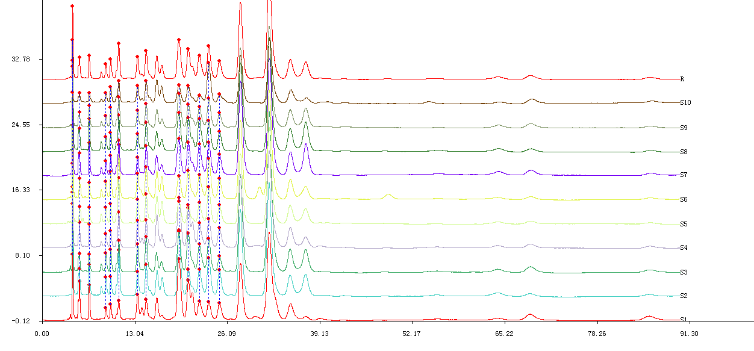
图5-1.10批蜂胶的指纹图谱

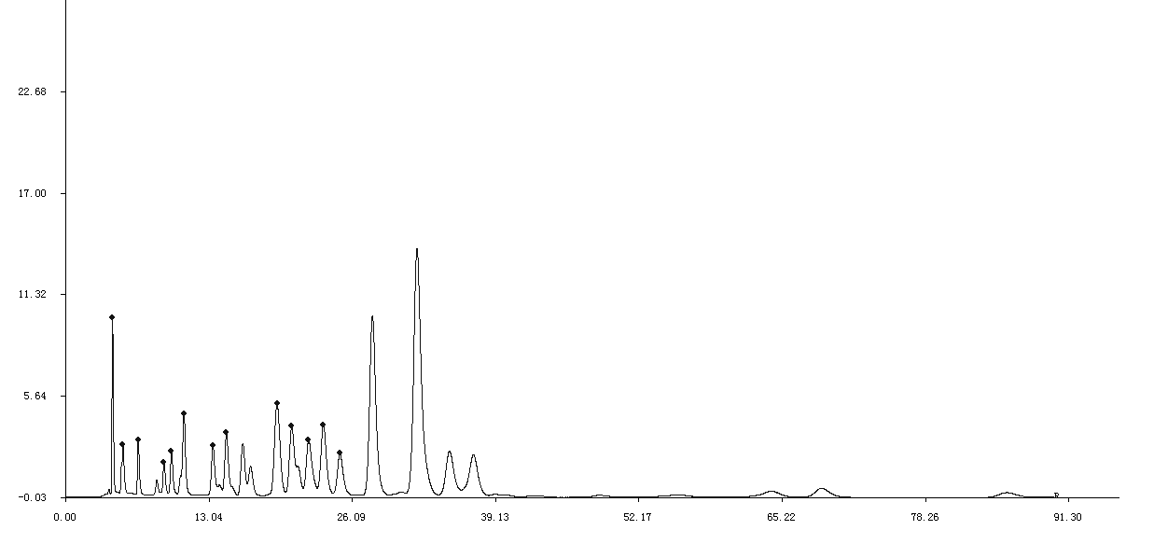
图5-2.蜂胶对照指纹图谱模板
从图谱中，我们发现：虽然蜂胶、杨树胶在1号至13号峰这段区域差异较大， 1号、9号、10号、11号、13号峰尤其明显，但是，对15个主要特征指纹色谱峰进行积分，按中药指纹图谱相似度评价系统测定相似度，无论以蜂胶还是杨树胶作对照，相似度结果均大于0.90，不能用相似度指标来区别杨树胶与蜂胶。
分析原因认为：可能是14号、15号峰的峰面积大，占总面积的权重也大。通过标准品对照，确定了14号、15号峰分别为柯因和高良姜素，而这两种物质在蜂胶、杨树胶中含量相似。因此，计算中我们去掉了这两个峰，对柯因前的13个主要特征峰进行两种相似度计算，以蜂胶对照图谱为对照时，蜂胶样品的相似度均大于0.90，杨树胶样品的相似度均小于0.90，以杨树胶对照图谱为对照时，蜂胶样品的相似度均小于0.90，杨树胶样品的相似度均大于0.90，该法可以有效区分杨树胶和蜂胶。
蜂胶、杨树胶的对照指纹图谱分别见图2和图3。
表3是蜂胶与杨树胶各10个批号的相似度计算数据。
表3. 蜂胶与杨树胶各10个批号的相似度计算数据。
样品名称及批号 | 以蜂胶对照图谱为对照 | 以杨树胶对照图谱为对照
蜂胶1 | 0.980 | 0.830
蜂胶2 | 0.977 | 0.880
蜂胶3 | 0.963 | 0.809
蜂胶4 | 0.982 | 0.784
蜂胶5 | 0.981 | 0.765
蜂胶6 | 0.976 | 0.735
蜂胶7 | 0.973 | 0.715
蜂胶8 | 0.983 | 0.886
蜂胶9 | 0.940 | 0.828
蜂胶10 | 0.990 | 0.707
杨树胶1 | 0.861 | 0.989
杨树胶2 | 0.801 | 0.987
杨树胶3 | 0.752 | 0.980
杨树胶4 | 0.733 | 0.992
杨树胶5 | 0.857 | 0.978
杨树胶6 | 0.735 | 0.989
杨树胶7 | 0.680 | 0.988
杨树胶8 | 0.723 | 0.963
杨树胶9 | 0.695 | 0.993
杨树胶10 | 0.741 | 0.994
5.1.3.3 相似度计算方法确定依据
本标准目的是鉴别蜂胶中的掺杂物，杨树胶为主要的掺杂物，尽管蜂胶与杨树胶两者存在一些直观的区别，但是，标准要推广，应该有数据来说明差异的大小。如何区别蜂胶与杨树胶是本标准的重要内容之一。
中药指纹图谱技术在药物品质鉴别中的应用已经比较广泛，药典中的一些药物质量指标中含有相似度的要求。而用指纹图谱技术鉴别蜂胶品质尚未在药典中得到应用。用相似度来考察产品的品质，其优点是有量化指标，比较容易判定。故，标准起草小组决定采用此法来判定蜂胶品质优劣。
本标准起草小组通过对蜂胶原料及制品的相似度计算，可以很好地区别蜂胶与杨树胶。
但是，由于不同厂家蜂胶、杨树胶的生产工艺会存在差异，会有少部分杨树胶存在例外情况，本标准起草小组在验证时遇到1例例外情况。即两种相似度均小于0.90。本标准对这种情况也给出了判定方法。
含有蜂胶15个特征色谱峰中的10个以上，按本标准不能判定为非蜂胶物质，但是两种相似度又都达不到0.90的，对于这种情况，有三种可能：1、蜂胶提取生产加工工艺不同导致。2、蜂胶物料的配方引入了干扰峰。3、非杨树型蜂胶。
对于第一种情况，在我国，蜂胶以食用酒精提取精制，只有极少部分使用其他方法提取精制，产量稍大的有超临界萃取工艺生产的蜂胶，我们按标准检测了超临界萃取工艺生产蜂胶的指纹图谱，含有蜂胶15个特征色谱峰中的12个，计算了两种相似度：对蜂胶对照为0.762，对杨树胶为0.446，均小于0.90。图6是超临界萃取工艺生产与食用酒精提取工艺生产的蜂胶指纹图谱的比较图。如果具有超临界提取蜂胶的指纹图谱特征，不适用于本标准。
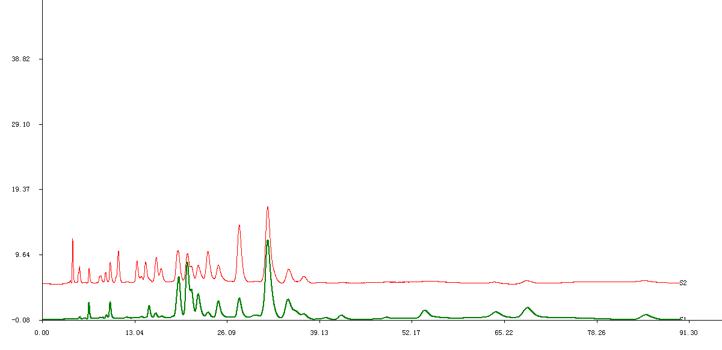
1
2
图6. 超临界萃取工艺生产与食用酒精提取工艺生产的蜂胶指纹图谱的比较图
1：食用酒精提取蜂胶指纹图谱 2：超临界提取蜂胶指纹图谱
对于第二种情况，蜂胶原料、精制蜂胶是不存在这种情况的，而蜂胶制品是有这个可能的，只是至今，本标准起草小组尚未见到这种情况。目前蜂胶制品采用的辅料基本上是植物油、蜂蜡、乳化剂、聚乙二醇等，这些辅料不含黄酮类化合物，不会产生干扰峰。但是如果产品中加入了含有黄酮类化合物的保健食品原料，则会产生干扰，不适用于本标准。
对于第三种情况，则不适用于本标准。在我国，蜂胶的胶源植物分布、收集、采购方式，决定了企业收购到的是各地区、各季节的混合蜂胶，即使混有非杨树型蜂胶也只占极其少数部分，主体仍属于杨树型，不会影响用指纹图谱判定。
需要特别说明的有两点，一是，我国幅员辽阔，非杨树型蜂胶客观存在，专门采集这些特种胶源植物的蜂胶作为商品，现在虽尚未发现，但也非没有可能；二是，巴西蜂胶不是杨树型蜂胶，本标准未对巴西蜂胶进行研究，不适用于本标准，但是可以参照本标准的方法。
5.1.3.4 相似值确定依据，参考对照色谱峰确定。
本标准起草小组计算了各种原料、原料精制品及蜂胶制成品的两种相似度，参考了中华人民共和国药典2010年版标准对相似度指标的要求，确定了本标准的相似度指标。
5.1.3.4.1蜂胶定性鉴别
供试样品的主要特征色谱峰与蜂胶对照指纹图谱相比均含有，峰强度相似，按中药指纹图谱相似度评价系统，样品指纹图谱与蜂胶对照指纹图谱经相似度计算，柯因前的13个主要特征色谱峰，其相似度不低于0.90；按中药指纹图谱相似度评价系统，样品指纹图谱与杨树树蜂胶对照指纹图谱经相似度计算，柯因前的13个主要特征色谱峰，其相似度不大于0.93,可判定为“真蜂胶”。
理由：只要是真蜂胶，其15个主要特征色谱峰与蜂胶对照指纹图谱相比应该均含有，且峰强度相似。与蜂胶对照图谱比对，相似度高，参照药典及实际测定情况，定为不低于0.90。同理，与杨树胶对照图谱比对，相似度应该低，参照药典及实际测定情况，定为不大于0.93。
相似度值是对各特征峰峰面积综合分析的结果，无法与测定具体物质含量的精密度相比，本标准测定了蜂胶中掺入不同比例杨树胶的相似度结果，依据此结果，需要向蜂胶中加入40%以上的杨树胶，与杨树胶对照的相似度才刚好不低于0.90，为了减少误判，放宽至0.93。

5.1.3.4.2杨树胶定性鉴别：

供试样品的主要特征色谱峰与杨树胶对照指纹图谱相比均含有，峰强度相似，按中药指纹图谱相似度评价系统，样品指纹图谱与杨树胶对照品指纹图谱经相似度计算，柯因前的13个主要特征色谱峰，其相似度不得低于0.90；按中药指纹图谱相似度评价系统，样品指纹图谱与蜂胶对照品指纹图谱经相似度计算，柯因前的13个主要特征色谱峰，其相似度小于0.90,可判定为“杨树胶”。
理由：对随机市场购买的以杨树胶为原料的蜂胶制品共22个，测定指纹图谱，发现它们与杨树胶对照指纹图谱一样，均不存在1号峰（咖啡酸色谱峰），与蜂胶对照指纹图谱相比，9号、10号、11号、13号峰较小，计算了11号、13号峰与12号峰的峰面积之比值，比值小于0.20的占95.5%。这些均是杨树胶区别于蜂胶的主要特征。故，供试样品的主要特征色谱峰与杨树胶对照指纹图谱相比必须均含有，且峰强度要相似，方不至于误判。依据表4,达到本节相似度要求的，即使含有蜂胶，也是含有70%的杨树胶了，判定为“伪蜂胶”，不算误判。

供试样品的主要特征色谱峰与杨树胶对照指纹图谱相比均含有，峰强度相似，按中药指纹图谱相似度评价系统，样品指纹图谱与杨树胶对照指纹图谱经相似度计算，柯因前的13个主要特征色谱峰，其相似度低于0.90，不存在1号峰（咖啡酸色谱峰），11号、13号峰与12号峰的峰面积之比小于0.20,也可判定为“伪蜂胶”。

本标准起草小组在研究过程中，发现了1例以杨树胶为原料的蜂胶制品，其一，两种相似度均小于0.90，但是直观其图谱，其特征峰数、峰强度、不存在1号峰及11号、13号峰与12号峰的峰面积之比小于0.20等特征，均与杨树胶对照指纹图谱一致，只是由于生产工艺不同，2号——8号峰与一般的杨树胶存在一些差异，导致了此种情形的发生，为了更加严格地判定杨树胶，特规定了此条款。

5.1.3.4.3蜂胶中掺入杨树胶定性鉴别

供试样品的15个主要特征色谱峰与蜂胶对照指纹图谱相比，均含有；按中药指纹图谱相似度评价系统，样品指纹图谱与杨树胶对照指纹图谱经相似度计算，柯因前的13个主要特征色谱峰，其相似度不低于0.93,可判定为“掺伪蜂胶”。
要精密判定蜂胶中掺入杨树胶的量，是困难的。主要原因是，依据目前的文献资料，尚无法获取或者论证杨树胶中含有而蜂胶中不含有的含量相对稳定的物质。
本标准依据目前市购的杨树胶，按一定比例加入到蜂胶中，得到一组相似度值，当加入量达到40%以上，才能被判定为掺入了杨树胶。本判定方法辅以对15个主要特征峰的指认，准确度高，而在判定限方面存在不足，需要进一步研究改进，但是对目前蜂胶市场掺假的实情，本标准还是有很强的实用性。
列出掺入5%-90%杨树胶的相似度值。见表4。
表4. 掺入5%-90%杨树胶的相似度值
样品名称及批号 | 以蜂胶对照图谱为对照 | 以杨树胶对照图谱为对照
掺入5%杨树胶 | 0.986 | 0.794
掺入10%杨树胶 | 0.986 | 0.811
掺入20%杨树胶 | 0.987 | 0.841
掺入30%杨树胶 | 0.981 | 0.872
掺入40%杨树胶 | 0.971 | 0.900
掺入50%杨树胶 | 0.954 | 0.930
掺入60%杨树胶 | 0.929 | 0.943
掺入70%杨树胶 | 0.899 | 0.964
掺入80%杨树胶 | 0.857 | 0.982
掺入90%杨树胶 | 0.802 | 0.989
5.1.3.5 九种参照物的确定。
为便于指纹图谱各特征峰定位和定性，依据GB/T 19427-2003，在本标准提供的色谱条件下，测定了九种参照物物的色谱图。见图7。
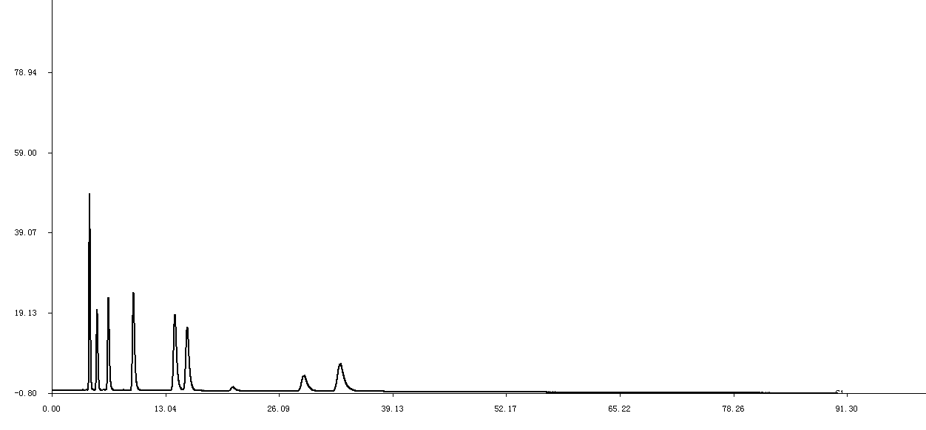
2
3
4
7
8
10
14
15
1
图7、九种参照物图谱
1:咖啡酸 2:芦丁 3：杨梅酮 4：槲皮素 7：莰菲醇 8：芹菜素 10：松属素 14：柯因 15：高良姜素

5.1.3.6 掺入黄酮类化合物鉴别参数。
供试样品的15个主要特征色谱峰与蜂胶对照指纹图谱相比均含有，但是某个别特征峰峰高异常，峰面积超过蜂胶对照指纹图谱的2倍以上。可判定为“掺伪蜂胶”，与黄酮类化合物标准物质色谱图比较，可以判断添加黄酮类化合物的种类。
已经有足够的信息表明，市场上的蜂胶制品存在掺入黄酮类化合物的现象，此类掺假是为了提高蜂胶中的功效成分——黄酮类化合物的含量。本标准方法可以用于鉴别，体现了本标准可以鉴别蜂胶制品中掺杂物的特点。
本标准起草小组检测到有掺入芦丁、槲皮素的一款产品，计算相似度仅为0.298。
由于计算相似度只是表明了产品品质好坏，不能明确产品中的掺杂物，故采用与黄酮类化合物标准物质色谱图比较，判断添加黄酮类化合物的种类。
据多年多次测定情况，蜂胶中各种黄酮类化合物的含量都在一个不很宽的范围内波动，而掺假者也不会掺入很少的黄酮类化合物，据测定，蜂胶中的各个特征峰，平均峰面积与各个样品的峰面积相比，不会超过1倍，故，本标准确定了“某个特征峰峰高异常，峰面积超过蜂胶对照指纹图谱的2倍以上”才确定为掺入黄酮类化合物，测定了部分掺入黄酮类化合物的蜂胶制品，一般掺假量在0.5%——2%。
本编制说明提供一张掺入黄酮类化合物的市购蜂胶制品HPLC指纹图谱，见图8。
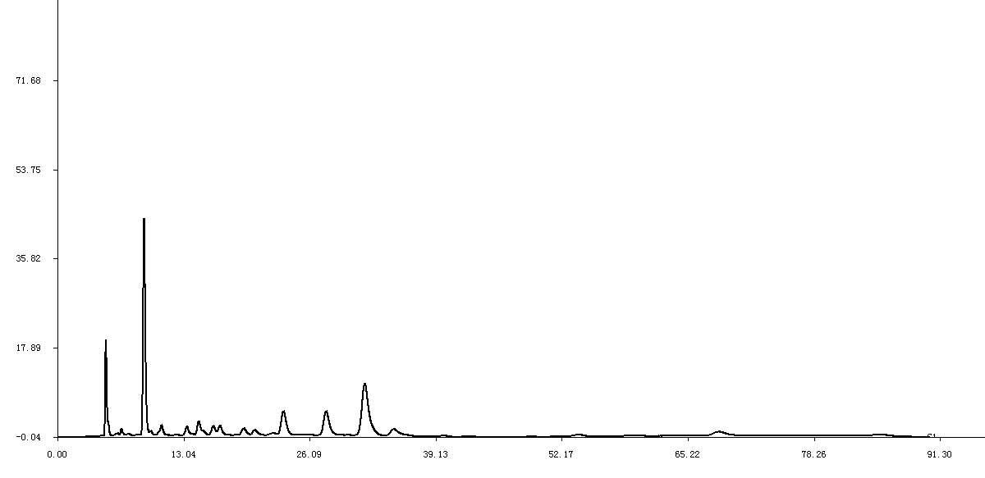
1
2
图8、典型的掺入黄酮类化合物蜂胶制品HPLC指纹图谱
1.芦丁 2.槲皮素
5.1.3.7 非蜂胶物质鉴别参数。
已经有足够的信息表明，市场上的蜂胶制品存在非蜂胶、非杨树胶的全假产品。其在指纹图谱上，表现为一条直线（液相色谱的基线）。
本标准小组认为，是蜂胶、杨树胶，就应该具有主要特征指纹峰，如果是生产工艺的区别，也应该具有绝大部分的色谱峰，根据全国各地56个蜂胶原料色谱图，90%以上全部含有15个特征指纹峰，其余的，至少含有10个以上特征指纹峰，如果少于15个特征指纹峰中的10个，就可以判定为非蜂胶物质。即使是超临界提取的峰胶也含有这15个特征指纹峰中的10个以上，见图6。
5.1.3.8 结果表述方法。
可用真蜂胶、杨树胶、掺伪蜂胶和伪蜂胶表示。
5.2 指纹图谱真伪鉴别方法的实践
5.2.1适用对象。本标准适用于产地来源于中国的蜂胶原料、以乙醇为提取溶剂提取的精制蜂胶及其蜂胶制品，不适用于采用超临界提取的蜂胶、添加含黄酮类化合物辅料的蜂胶制品以及巴西蜂胶的真伪鉴别。
5.2.2在实际检测过程中，严格控制检测条件，确保各特征峰的保留时间与对照图谱一致。本标准起草小组于2006-2011年对市售蜂胶产品、出口蜂胶产品、蜂胶原料、精制蜂胶进行指纹图谱真伪鉴别检测。2009年受杭州市食品药品监督管理局的委托，我们对杭州市在售的蜂胶产品进行了指纹图谱真伪鉴别检测。从检测结果看，以杨树胶冒充蜂胶为原料的制品占了绝大多数，真正的蜂胶制品屈指可数，也有不少是人为非法添加黄酮类化合物的单品，最为常见的是向产品中添加芦丁、槲皮素，也有不含黄酮类化合物（即不含蜂胶和杨树胶）的产品。图9、图10是其中12个蜂胶制品的相似度比较图谱。
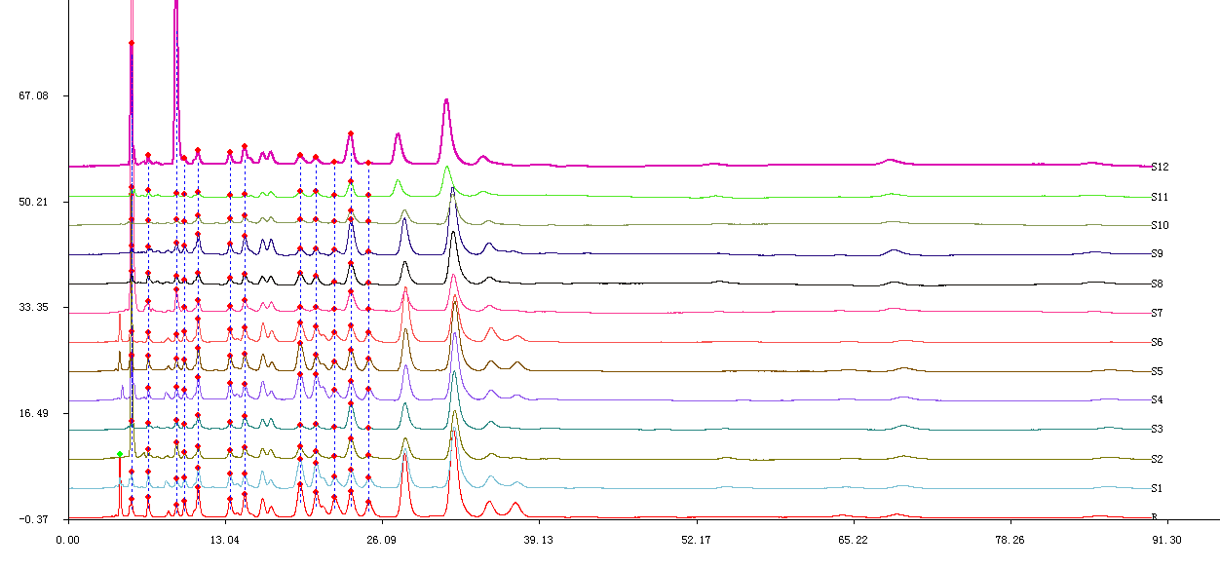
图9.以蜂胶对照图谱为对照的12个蜂胶制品相似度比较图谱
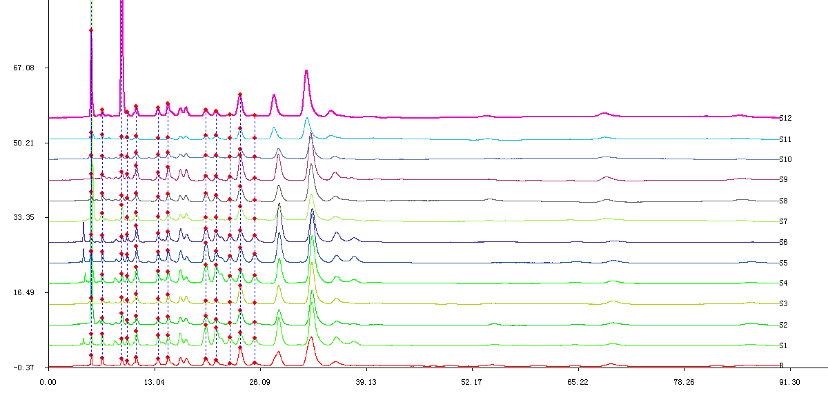
图9.以杨树胶对照图谱为对照的12个蜂胶制品相似度比较图谱
12个蜂胶制品检测结果见表5。
表5. 12个蜂胶制品的相似度检测结果
批号 | 以蜂胶对照图谱为对照 | 以杨树胶对照图谱为对照 | 异常色谱峰 | 结论 | 依据标准中的条款
1号 | 0.957 | 0.786 | 无 | 真 | 8.1.1
2号 | 0.366 | 0.422 | 芦丁峰异常 | 伪 | 8.1.4
3号 | 0.680 | 0.959 | 无 | 伪 | 8.1.2.1
4号 | 0.907 | 0.775 | 无 | 真 | 8.1.4
5号 | 0.973 | 0.849 | 无 | 真 | 8.1.4
6号 | 0.988 | 0.843 | 无 | 真 | 8.1.4
7号 | 0.229 | 0.280 | 无 | 伪 | 8.1.2.1
8号 | 0.830 | 0.987 | 无 | 伪 | 8.1.2.1
9号 | 0.710 | 0.968 | 无 | 伪 | 8.1.2.1
10号 | 0.769 | 0.983 | 无 | 伪 | 8.1.2.1
11号 | 0.748 | 0.972 | 无 | 伪 | 8.1.2.1
12号 | 0.298 | 0.416 | 芦丁、槲皮素峰异常 | 伪 | 8.1.4
5.2.3本标准研究成果
本标准于2008年获得一项《一种利用液相指纹图谱鉴别蜂胶真假的方法》的国家专利，专利号：ZL200510060230.8，
本标准相关研究成果，已经在国家级期刊上发表两篇论文，分别是《蜜蜂杂志》的《蜂胶HPLC指纹图谱真伪鉴别初探》和《中国蜂业》的《不同产地蜂胶HPLC指纹图谱测定及真伪判定》。
5.3 验证实验
5.3.1出于种种原因，明确了以杨树胶为原料的制品比较难找。本标准起草小组对央视曝光的某企业生产的以杨树胶为原料制成的蜂胶制品按本标准方法进行了检测，以蜂胶对照的相似度0.680，以杨树胶为对照的相似度为0.959，按本标准杨树胶定性鉴别判定为“伪”，掺伪物质是杨树胶，验证了本标准判定的准确性。
5.3.2通过了杭州蜂之语蜂业股份有限公司、浙江大学动物科学院、浙江省食品药品检验所、杭州天厨蜜源保健品有限公司，四家单位的复核验证。

- 标准的主要内容

6.1 范围
本标准规定了高效液相色谱指纹图谱鉴别蜂胶掺杂物的方法。
本标准适用于产地来源于中国境内的蜂胶原料、以食用酒精为溶剂提取的精制蜂胶及其蜂胶制品中蜂胶掺杂物的鉴别。
本标准鉴别方法为定性鉴别方法。
  - 仪器和设备
  - 测定步骤

6.3.1样品前处理。
按照《保健食品检验与评价技术规范》（2003版）中保健食品中总黄酮的测定方法预检测样品中的总黄酮含量，称取适量样品（精确到0.1mg）（使样品中含有10mg总黄酮），置于50mL容量瓶中，加入9mL甲醇（5.3），充分溶解样品，必要时可以超声波助溶，加入6mL 0.4%磷酸(5.4)，摇匀，用流动相稀释至刻度，摇匀，经0.45μm滤膜滤过，取续滤液作为待测溶液。蜂胶、杨树胶对照样品同上法处理，作为蜂胶对照样品溶液和杨树胶对照样品溶液。

6.3.2测定

6.3.2.1色谱条件

色谱柱：Venusil MP C₁₈ 250mm×4.6mm×5µm或相当者；

流动相：甲醇+0.4%磷酸（V/V）=60+40；

柱温：35℃；

进样量：5µL；

流速：1mL/min；

检测波长：360nm。

6.3.2.2指纹图谱测定
分别精密吸取5µL参照物溶液与待测溶液，注入高效液相色谱仪，按6.3.2.1色谱条件检测，记录0至90min的色谱图。

6.3.3方法精密度
在重复性条件下对同一样品连续进行两次测定，选定其中15个特征色谱峰（见附录A），保留时间的RSD<1.5%，峰面积的RSD<3%
6.4判定方法

6.4.1在相同试验条件下，将样品指纹图谱与同时测定的参照物图谱及蜂胶、杨树胶对照指纹图谱进行比较，典型的对照指纹图谱及15个特征色谱峰的设定见附录A，判定方法为：

6.4.1.1蜂胶定性鉴别

供试样品指纹图谱应呈现与参照物色谱图中莰菲醇、松属素、柯因和高良姜素色谱峰保留时间相同的色谱峰，按中药色谱指纹图谱相似度评价系统计算柯因前的13个主要特征色谱峰，样品指纹图谱与蜂胶对照指纹图谱的相似度不低于0.90，与杨树胶对照指纹图谱的相似度不大于0.93,可判定为“真蜂胶”。

6.4.1.2杨树胶定性鉴别

6.4.1.2.1供试样品指纹图谱应呈现与参照物色谱图中莰菲醇、松属素、柯因和高良姜素色谱峰保留时间相同的色谱峰，不呈现咖啡酸色谱峰，按中药色谱指纹图谱相似度评价系统计算柯因前的13个主要特征色谱峰，样品指纹图谱与杨树胶对照指纹图谱的相似度不低于0.90，与蜂胶对照指纹图谱的相似度低于0.90,可判定为“杨树胶”。
6.4.1.2.2 供试样品指纹图谱应呈现与参照物色谱图中莰菲醇、松属素、柯因和高良姜素色谱峰保留时间相同的色谱峰，按中药色谱指纹图谱相似度评价系统计算柯因前的13个主要特征色谱峰，样品指纹图谱与杨树胶对照指纹图谱及蜂胶对照指纹图谱的相似度均低于0.90，不呈现咖啡酸色谱峰，且11号、13号峰与12号峰的峰面积之比小于0.20,可判定为“杨树胶”。

6.4.1.3蜂胶中掺入杨树胶定性鉴别

供试样品指纹图谱含有与蜂胶对照指纹图谱相应的15个主要特征色谱峰，按中药色谱指纹图谱相似度评价系统计算柯因前的13个主要特征色谱峰，样品指纹图谱与杨树胶对照指纹图谱的相似度不低于0.93,可判定为“掺伪蜂胶”。

6.4.1.4蜂胶中掺入黄酮类化合物定性鉴别

供试样品指纹图谱含有与蜂胶对照指纹图谱相应的15个主要特征色谱峰，但某个别特征峰峰高异常，峰面积是蜂胶对照指纹图谱的2倍以上。可判定为“掺伪蜂胶”，与参照物色谱图比较，可以判断添加黄酮类化合物的种类。

6.4.1.5非蜂胶物质的定性鉴别

供试样品指纹图谱与蜂胶对照指纹图谱的15个主要特征色谱峰相比，不呈现6个以上蜂胶的主要特征色谱峰。可判定为“伪蜂胶”。
6.5结果表述
用真蜂胶、杨树胶、掺伪蜂胶和伪蜂胶表示。
6.6标准的附录
附录A对照指纹图谱
附录B蜂胶对照样品与杨树胶对照样品的制备方法
6.7本标准为推荐性
本次标准的制订是按总社下达的任务书而进行的，本标准为推荐性。
为广泛征求大家的意见，进一步修改标准的内容，特发出标准的征求意见稿，请行业的各位专家给予大力支持，提出宝贵意见。

牵头起草单位： 杭州蜂之语蜂业股份有限公司
2011年9月28日
参考文献:
[1] 胡福良.蜂胶药理作用研究[M].杭州：浙江大学出版社，2005．9-10
[2] 湖北省枣阳市吴店镇皇村巢础厂.警惕蜂胶中的掺假物一一白杨树芽苞[J].蜜蜂杂志，2002，4：8
[3] 蔡茜玮.看看蜂胶制假者怎么毁林[N].今日早报，2010-7-6(B2)
[4] Jinhui Zhou, Yi Li, Jing Zhao, et al. Geographical traceability of propolis by high-performance liquid-chromatography fingerprints.Food Chemistry, 2008, 108: 749-759.
[5] Milena P Popova, Vassya S Bankova, Stefan Bogdanov, et al.Chemical characteristics of poplar type propolis of different geographicorigin. Apidologie, 2007, 38: 306-311.
[6] Gulhan Vardar-Unlu, Sibel Silici, Mehmet, et al. Composition and in vitro antimicrobial activity of Populus buds and poplartypepropolis. World J Microbiol Biotechnol, 2008, 24: 1011-1017.
[7] Antonio Salatino, Erica W Teixeira, Giuseppina Negri, et al.Origin and chemical variation of Brazilian propolis. eCAM,2005, 2(1): 33-38.
[8] 周萍, 章征天, 胡福良, 等. 蜂胶HPLC 指纹图谱真伪鉴别初探[J]. 蜜蜂杂志, 2005, 10: 5-6.
[9] 朱恩圆, 窦玉玲, 魏东芝. 蜂胶HPLC 指纹图谱及质量控制[J]. 中国中药杂志, 2005, 18(30): 1423-1425.
[10] 盛文胜, 杜青桃, 李树岚, 等. 蜂胶与杨树胶中八种黄酮与肉桂酸含量的测定. 中国蜂业, 2008, 59(3): 7-8.
[11] 曹炜, 符军放, 索志荣, 等. 蜂胶与杨树芽提取物成分的比较研究[J]. 食品与发酵工业, 2007, 7(33): 162-166.
[12] 余兰平, 盛文胜. 气相色谱-质谱法分析蜂胶和杨树胶的化学成分[J]. 蜜蜂杂志, 2006, 26(6): 3-5.
[13] 符军放, 吴素芳, 曹炜, 等. 蜂胶醇提取物紫外光谱相似性探讨[J]. 中国蜂业, 2006, 57(5): 9-10.
[14] 周萍，陈建清，胡福良，等.不同产地蜂胶HPLC指纹图谱测定及真伪判定[J].中国蜂业，2009，60（10）：5-8
[15] 周梦遥，徐瑞晗，黄微，等.世界主要蜂胶的植物源及多酚类化合物的研究进展[J].中国蜂业，2010，61（3）：5-10
[16] 沙娜，黄慧莲，张金强，等. 蜂胶的HPLC指纹图谱研究[J].中国药科大学学报，2009，40 (2) : 144 - 146

